**LIGA DE POKEMONES BEBÉS**

Este programa está destinado a ser el formulario de inscripción y edición de entrenadores de pokemones a la. Este empieza con un evento de simulación de carga y muestre tres botones,

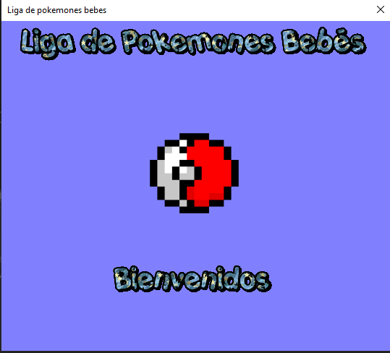 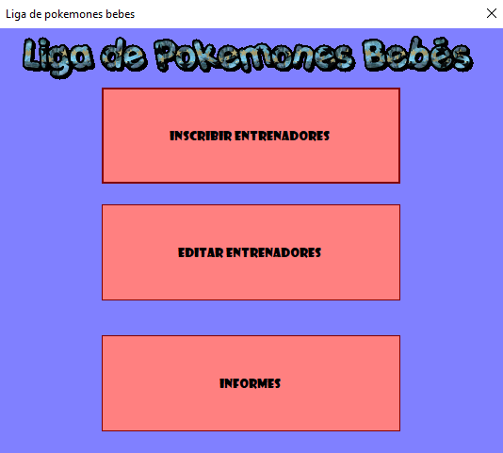

**Primer Botón, Inscribir entrenadores**Llenas los datos de requeridos, seleccionas la cantidad de pokebolas que quieras tener y luego vas agregando uno a uno cada pokemon. Solo puedes obtener 1 de cada especie.  
Al agregarlo se actualiza la base de datos.

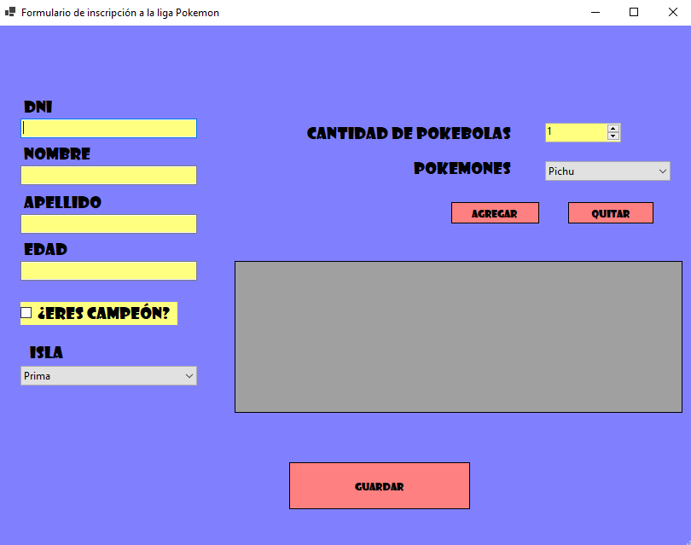

**Sedundo boton, formulario de modificacion,**editas los campos o eliminas un entrenador, depenpendiando del tipo de edicion a realizar que hayas elegido.

Al hacer cualquier cambio se actualiza la base de datos.

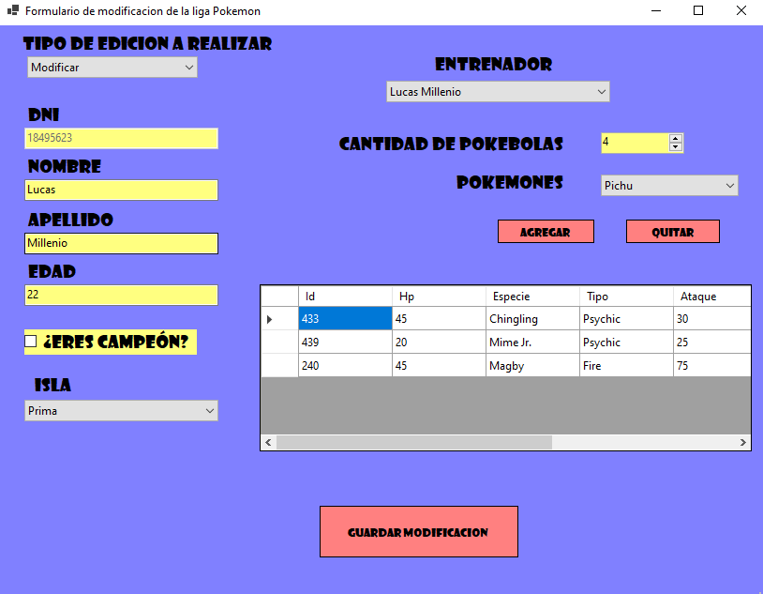

Tercer boton, Informes

Luego de 5 segundos de espera se muestra los datos de las estadisticas realizadas.

Al darle al botón de exportar se exporta la información mostrada en el data grid view.

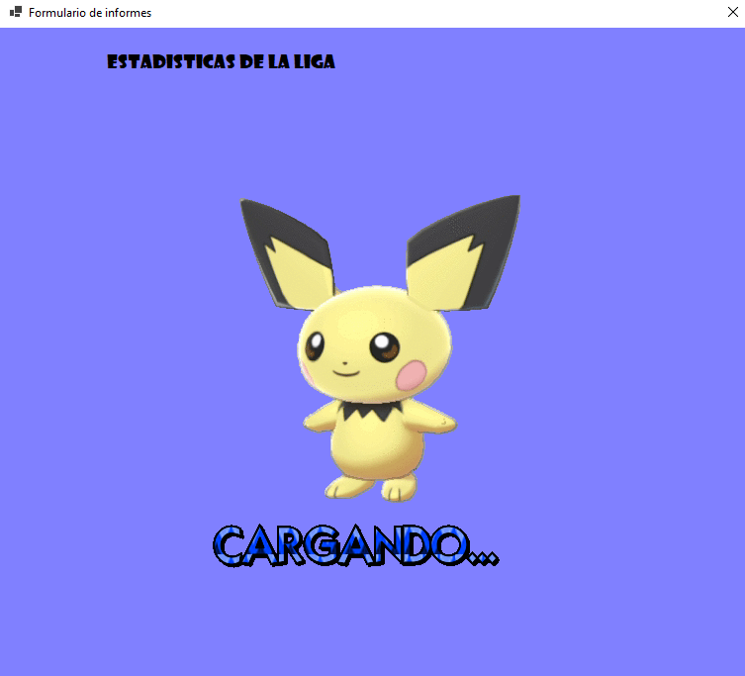 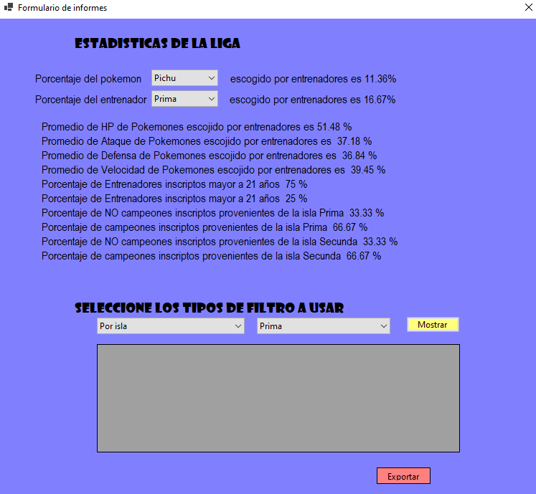

**Excepciones**

En la biblioteca entidades hay una clase excepción propia que se llama cuando hubo un problema con la serialización ya que estan agregadas en los metodos de serealizacion.

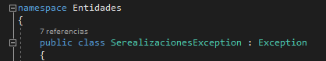

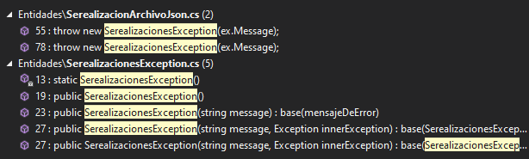

Pruebas unitarias

Carpeta TestUnitario

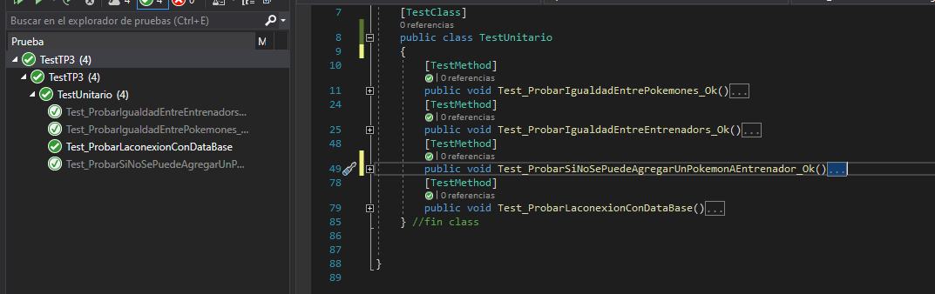

Generics

Carpeta Entidades / SerealizacionArchivoJson.cs

Usado en los metodos de seralizacion para serealizar y deserealizar cualquier tipo de objeto



Interfaces

Carpeta Entidades \ IDatos.cs

En ambas clases Entrenador y Pokemon implemento la interfas IDatos para mostrar sus datos

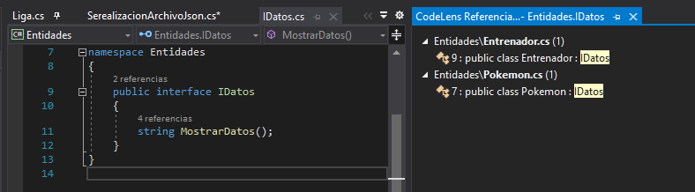

Archivos y Serialización

En Form_Menu se guarda cada 10 segundos un backup de la lista de entrenadores en tiempo real.

EN Form_Informes se exporta la lista de entrenadores filtrada.

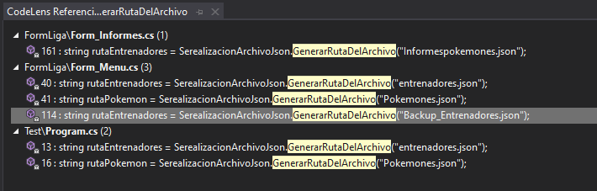

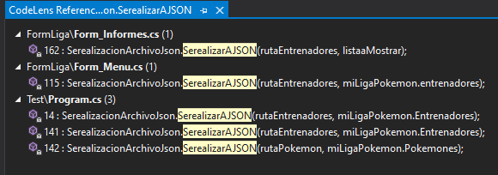

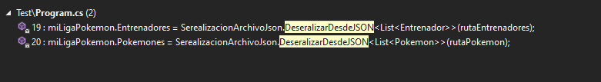

**Base de datos**

Carpeta Entidades \ ManejoBD

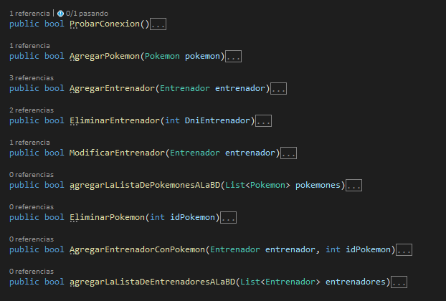

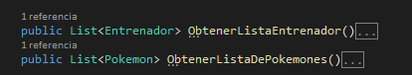

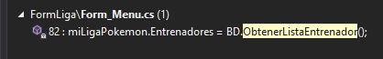

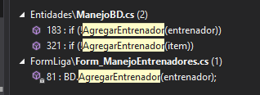

**Hilos**

Carpeta FormLiga \ Form_Menu

Se serializa en un hilo secundario la lista de entrenadores y la liga actual cada vez que que pasan 10 segundos, para guardar una copia de seguridad Actual.

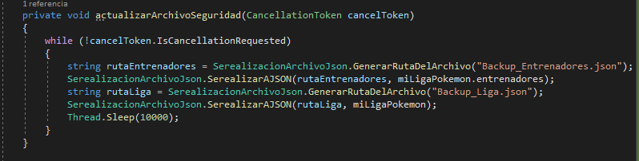

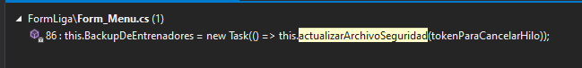

**Hilos y eventos**

Carpeta FormLiga \ Form_Menu

Simula carga del programa al iniciar el formulario. Luego de 3 segundos se muestran los botone del menú.

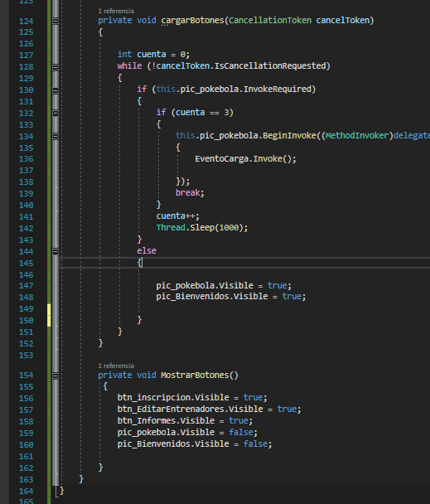



Carpeta FormLiga \ Form_Menu

En este hilo se realizan las estadisticas de la liga y luego de 5 segundos se muestran.

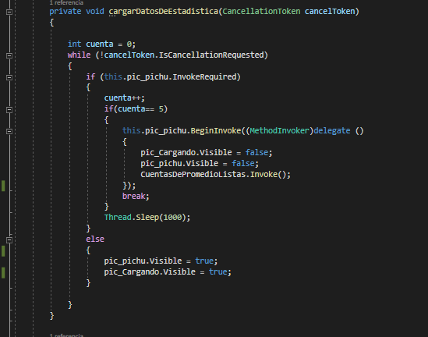



**Métodos de extensión.**

Carpeta FormLiga \ ExtensionForm

